**Interactivo F6: Menú con fichas**

**\*** Nombre del guión a que corresponde el ejercicio

CN_08_07_CO

**DATOS DEL RECURSO**

**\*** Título del recurso (**65** caracteres máx.)

Las enfermedades genéticas

**\*** Descripción del recurso

Interactivo que presenta diferentes enfermedades genéticas hereditarias y no hereditarias

**\*** Palabras clave del recurso (separadas por comas ",")

Hereditario, genética, enfermedad.

**\*** Tiempo estimado (minutos)

30

**\*** Acción didáctica (indicar sólo una)

|  |  |  |  |  |  |  |  |
| --- | --- | --- | --- | --- | --- | --- | --- |
| Exposición | X | Ejercitación |  | Preguntas con respuesta libre |  | Juegos |  |
| Estudio |  | Proyecto |  | Evaluación |  | Generador de actividades |  |

**\*** Competencia (indicar sólo una)

|  |  |  |  |
| --- | --- | --- | --- |
| … en comunicación lingüística |  | … matemática |  |
| … en el conocimiento y la interacción con el mundo físico | X | Tratamiento de la información y competencia digital |  |
| … social y ciudadana |  | … cultural y artística |  |
| … para aprender a aprender |  | Autonomía e iniciativa personal |  |

**\*** Tipo de Media (indicar sólo una)

|  |  |  |  |  |  |  |  |
| --- | --- | --- | --- | --- | --- | --- | --- |
| Secuencia de imágenes |  | Video |  | Animación |  | Interactivo | X |
| Actividad |  | Web |  | Mapa conceptual |  | Audio |  |
| Texto |  | Imagen |  | Documento |  |  |  |

**\*** Nivel del ejercicio, 1-Fácil, 2-Medio ó 3-Difícil

2

**FICHA DEL PROFESOR**

Objetivo

Este interactivo ayuda a conocer características de algunas enfermedades hereditarias y de otras no hereditarias.

Propuesta

Antes de la presentación

Haga un sondeo en el grupo acerca de esta temática. Para ello, pregunte a los estudiantes

* ¿Qué es una enfermedad genética?
* ¿Todas las enfermedades genéticas son hereditarias?
* ¿Qué conocen acerca de las enfermedades hereditarias y de las no hereditarias?
* ¿En qué tipo de células se encuentra el cambio que genera la enfermedad hereditaria?
* ¿En qué tipo de células se encuentra el cambio que genera la enfermedad NO hereditaria?

Permítales expresar sus pre saberes con respecto a este tema y antes de continuar, realice las aclaraciones que considere necesarias.

Durante la presentación

Mientras comentan las características de las enfermedades presentadas en las diferentes pantallas, pídales a los estudiantes que elaboren en sus cuadernos, un cuadro de dos columnas; en una de ellas listen las enfermedades hereditarias y en la otra las no hereditarias. Asegúrese de que la información presentada en el recurso sea comprendida por los estudiantes.

Después de la presentación

Proponga un debate acerca de las siguientes cuestiones:

¿Qué tienen en común las enfermedades genéticas heredadas y no heredadas? ¿En qué se diferencian?

¿Qué tipo de enfermedades genéticas son más graves, las heredadas o las no heredadas?

Puede ampliar la información con respecto a las enfermedades genética en la página de Profesor en línea [[VER]](http://www.profesorenlinea.cl/Ciencias/geneticaenfermedad.htm) o en la página de MedlinePlus [[VER]](http://www.nlm.nih.gov/medlineplus/spanish/geneticdisorders.html) .

**FICHA DEL ALUMNO**

¿Qué enfermedades pueden producirse debido a cambios en los genes?

Muchas enfermedades conocidas, tienen un origen genético. Se deben a cambios en la información genética, denominados **mutaciones**. Las mutaciones relacionadas con enfermedades genéticas van desde cambios muy pequeños en un gen, hasta la pérdida y/o la ganancia de genes o cromosomas completos.

Según la mutación, la consecuencia puede poco o muy grave. Las enfermedades genéticas son **heredadas** a los hijos siempre y cuando el cambio esté registrado en las células gaméticas, pero si este se encuentra en las células somáticas, la enfermedad no se transmite a los hijos y se denomina **no hereditaria**.

No todas las mutaciones son perjudiciales; sin embargo las que se asocian con enfermedades suelen serlo, incluso algunas son tan graves que generan la muerte del individuo; en este caso, el cambio en el gen que ocasionó ls situación se denomina **alelo letal**.

Algunas enfermedades genéticas son:

|  |  |  |
| --- | --- | --- |
| Enfermedad | Hereditaria | NO hereditaria |
| Fibrosis quística | X |  |
| Síndrome de Down |  | X |
| Síndrome de William |  | X |
| Síndrome de Turnes |  | X |
| Daltonismo | X |  |
| Anemia falciforme | X |  |
| Hemofilia | X |  |

Amplía la información acerca de las enfermedades genética en la página de Profesor en línea [[VER]](http://www.profesorenlinea.cl/Ciencias/geneticaenfermedad.htm) o en la página de MedlinePlus [[VER]](http://www.nlm.nih.gov/medlineplus/spanish/geneticdisorders.html) .

**DATOS DEL INTERACTIVO**

**MENÚ**

**\*** Número de imágenes del menú (**mín. 2 – máx. 8**) PARA CADA IMAGEN DE ESTE INCISO COPIA LOS SIGUIENTES DOS BLOQUES *IMAGEN #...* Y *FICHA #...*

2

**\*** Título (**65** caracteres máx.) COPIA EL TÍTULO DEL RECURSO PARA EL TÍTULO DEL INTERACTIVO AL MENOS QUE SEA DIFERENTE. RECUERDA EL TÍTULO NO DEBE REBASAR LOS 65 CARACTERES.

Las enfermedades genéticas

**\*** Instrucción (**68** caracteres máx.)

Selecciona una imagen

**IMAGEN** 1 DEL MENÚ

**\*** Imagen del menú:

**\*** Nombre de archivo Shutterstock o descripción de ilustración a crear

244281988

**\*** Nombre de archivo codificado (ejemplo, CI_S3_G1_REC10_F1)

OPCIONAL Pie de imagen (**48** caracteres máx., se puede usar cursivas)

Enfermedades genéticas NO hereditarias

**\*** Número de fichas de imagen (**mín. 1 – máx. 6**) PARA CADA FICHA DE ESTE INCISO COPIA EL SIGUIENTE BLOQUE *FICHA #...*

3

**FICHA** 1 DE IMAGEN 1

**\*** Título de la ficha (**58** caracteres máximo)

LEUCEMIA

**\*** Texto

Características de la enfermedad

* Cáncer de los glóbulos blancos
* Se producen glóbulos blancos (leucocitos) anormales
* Las células anormales se reproducen sin control
* Afectan el sistema de defensa del organismo

Cambio o mutación

Se han encontrado diferentes tipos de leucemia, asociadas a mutaciones en varios genes distintos, algunos de estos genes son:

* FLT3 presente en el cromosoma 13
* MLL en el cromosoma 11

Tipo de enfermedad genética: NO hereditaria

Tratamiento

Incluyen: quimioterapia, radioterapia y trasplante de células madre. Algunas leucemias pueden tratarse y curarse si se detectan a tiempo. Otras, generan la muerte del individuo.

**\*** Imagen 1 de ficha:

**\*** Nombre de archivo Shutterstock o descripción de ilustración a crear

<http://www.tumedico.com/noticia-leucemia_mieloide_cronica-1-7273.html>

**\*** Nombre de archivo codificado (ejemplo, CI_S3_G1_REC10_F1)

Pie de imagen 1 (**140** caracteres máx., se puede usar cursivas)

La leucemia es un cáncer de los glóbulos blancos, células sanguíneas que en condiciones normales ayudan a combatir las infecciones.

**FICHA** 1 DE IMAGEN 2

**\*** Título de la ficha (**58** caracteres máximo)

PROGERIA

**\*** Texto

Características de la enfermedad

* Envejecimiento en niños pequeños
* Deficiencia en el crecimiento
* Cabeza más grande con respecto al tamaño de la cara
* Cara arrugada

Cambio o mutación

Enfermedad asociada a una mutación en el gen LMNA del cromosoma 1.

Tipo de enfermedad genética: NO hereditaria

Tratamiento

No existe tratamiento específico para esta enfermedad, pero se utilizan medicamentos que protegen contra ataques cardiacos o accidentes cerebrales.

**\*** Imagen 2 de ficha:

**\*** Nombre de archivo Shutterstock o descripción de ilustración a crear

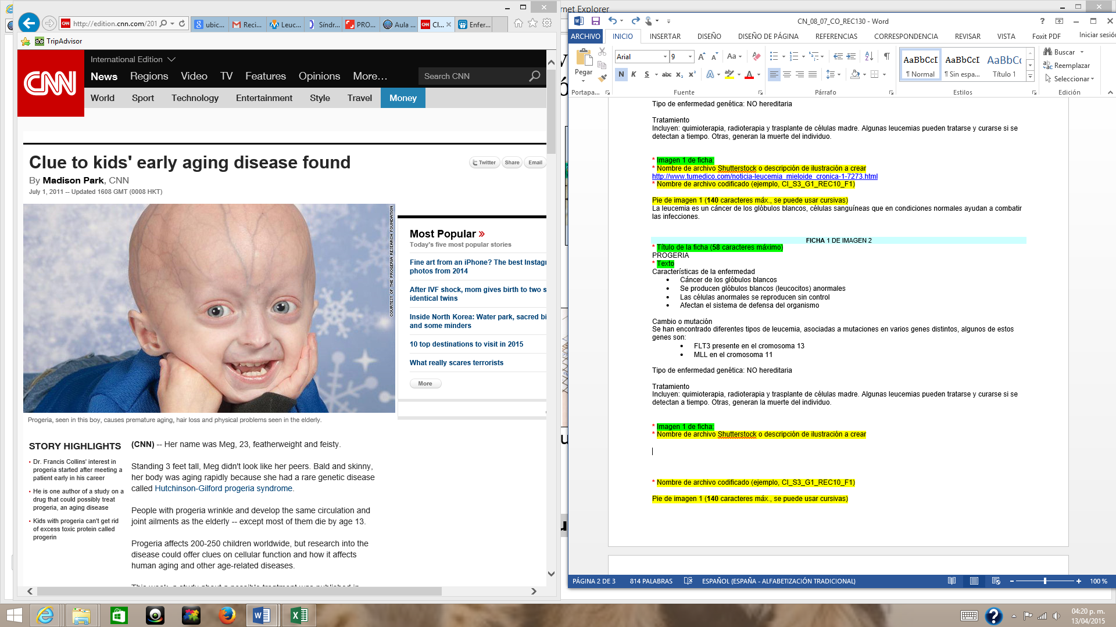

[**http://edition.cnn.com/2011/HEALTH/07/01/progeria.treatment.aging.collins/**](http://edition.cnn.com/2011/HEALTH/07/01/progeria.treatment.aging.collins/)

**\*** Nombre de archivo codificado (ejemplo, CI_S3_G1_REC10_F1)

Pie de imagen 1 (**140** caracteres máx., se puede usar cursivas)

La progeria causa la muerte prematura. La expectativa de vida de estos pacientes es de aproximadamente 13 años.

**FICHA** 1 DE IMAGEN 3

**\*** Título de la ficha (**58** caracteres máximo)

SÍNDROME DE TURNER

**\*** Texto

Características de la enfermedad

* Afecta el desarrollo de las niñas
* Las niñas con esta enfermedad son de baja estatura y sus ovarios no funcionan bien
* La mayoría de las pacientes son estériles

Cambio o mutación

Enfermedad causada por cambios que involucran la ausencia de un cromosoma X o porque uno de ellos está incompleto.

Tipo de enfermedad genética: NO hereditaria

Tratamiento

No existe cura para esta enfermedad, pero sus tratamientos incluyen:

* Terapia con hormonas del crecimiento para que logren una estatura promedio
* Uso de técnicas de reproducción asistida para alcanzar un embarazo

**\*** Imagen 3 de ficha:

**\*** Nombre de archivo Shutterstock o descripción de ilustración a crear

114653824

**\*** Nombre de archivo codificado (ejemplo, CI_S3_G1_REC10_F1)

Pie de imagen 1 (**140** caracteres máx., se puede usar cursivas)

El síndrome de Turnes también se conoce como monosomía X. Las mujeres con esta enfermedad suelen tener un aspecto infantil.

**IMAGEN** 2 DEL MENÚ

**\*** Imagen del menú:

**\*** Nombre de archivo Shutterstock o descripción de ilustración a crear

98870129

**\*** Nombre de archivo codificado (ejemplo, CI_S3_G1_REC10_F1)

OPCIONAL Pie de imagen (**48** caracteres máx., se puede usar cursivas)

Enfermedades genéticas hereditarias

**\*** Número de fichas de imagen (**mín. 1 – máx. 6**) PARA CADA FICHA DE ESTE INCISO COPIA EL SIGUIENTE BLOQUE *FICHA #...*

3

**FICHA** 1 DE IMAGEN 1

**\*** Título de la ficha (**58** caracteres máximo)

CANAVAN

**\*** Texto

Características de la enfermedad

* Se genera debido a la ausencia de una sustancia llamada aspartoacilasa
* Ocasiona la acumulación de otra sustancia llamada N-acetilaspártico en el cerebro
* La enfermedad lleva a discapacidad intelectual
* Convulsiones

Cambio o mutación

Se debe a una mutación en el gen ASPA la cual hace que este sea defectuoso.

Tipo de enfermedad genética: HEREDITARIA

Tratamiento

La expectativa de vida de estos pacientes es hasta la adolescencia. En este tiempo, los pacientes son tratados con medicamentos que alivian los síntomas.

**\*** Imagen 1 de ficha:

**\*** Nombre de archivo Shutterstock o descripción de ilustración a crear <http://www.monografias.com/trabajos61/anomalias-oseas-congenitas/anomalias-oseas-congenitas_image010.jpg>

**\*** Nombre de archivo codificado (ejemplo, CI_S3_G1_REC10_F1)

Pie de imagen 1 (**140** caracteres máx., se puede usar cursivas)

La enfermedad de canavan es más común en algunas poblaciones de judíos.

**FICHA** 1 DE IMAGEN 2

**\*** Título de la ficha (**58** caracteres máximo)

ALBINISMO

**\*** Texto

Características de la enfermedad

* Se debe a la ausencia de pigmentación en la piel, pelo y ojos
* Existen diferentes tipos de albinismo
* Algunos individuos carecen de pigmentos solamente en los ojos, o en el pelo. Suelen tener mayor sensibilidad a la luz.

Cambio o mutación

Ocasionada por cambios en varios genes ubicados en el cromosoma 11, estos genes son:

* OCA1A
* OCA1B
* OCA2

Tipo de enfermedad genética: HEREDITARIA

Tratamiento

Se orienta en aliviar los síntomas. Este depende de la gravedad de la enfermedad e incluye el uso de protección frente al Sol de los ojos y la piel.

**\*** Imagen 1 de ficha:

**\*** Nombre de archivo Shutterstock o descripción de ilustración a crear

64567003

**\*** Nombre de archivo codificado (ejemplo, CI_S3_G1_REC10_F1)

Pie de imagen 1 (**140** caracteres máx., se puede usar cursivas)

El albinismo es una enfermedad que ha extendido a todo el mundo.

**FICHA** 1 DE IMAGEN 3

**\*** Título de la ficha (**58** caracteres máximo)

SINDROME DE MARFAN

**\*** Texto

Características de la enfermedad

* Afecta el esqueleto, los vasos sanguíneos, los ojos , los pulmones y el corazón
* Los pacientes con esta enfermedad tienen extremidades muy largas
* Este síndrome no afecta la inteligencia de los individuos que lo poseen
* Los afectados con esta enfermedad suelen tener problemas visuales importantes

Cambio o mutación

El gen que presenta la mutación es el FBN1 ubicado en el cromosoma 15.

Tipo de enfermedad genética: HEREDITARIA

Tratamiento

Se emplean tratamientos que ayudan a aliviar los síntomas, entre ellos, fármacos que disminuyen la frecuencia cardiaca y procedimientos para reducir los problemas visuales.

**\*** Imagen 1 de ficha:

**\*** Nombre de archivo Shutterstock o descripción de ilustración a crear

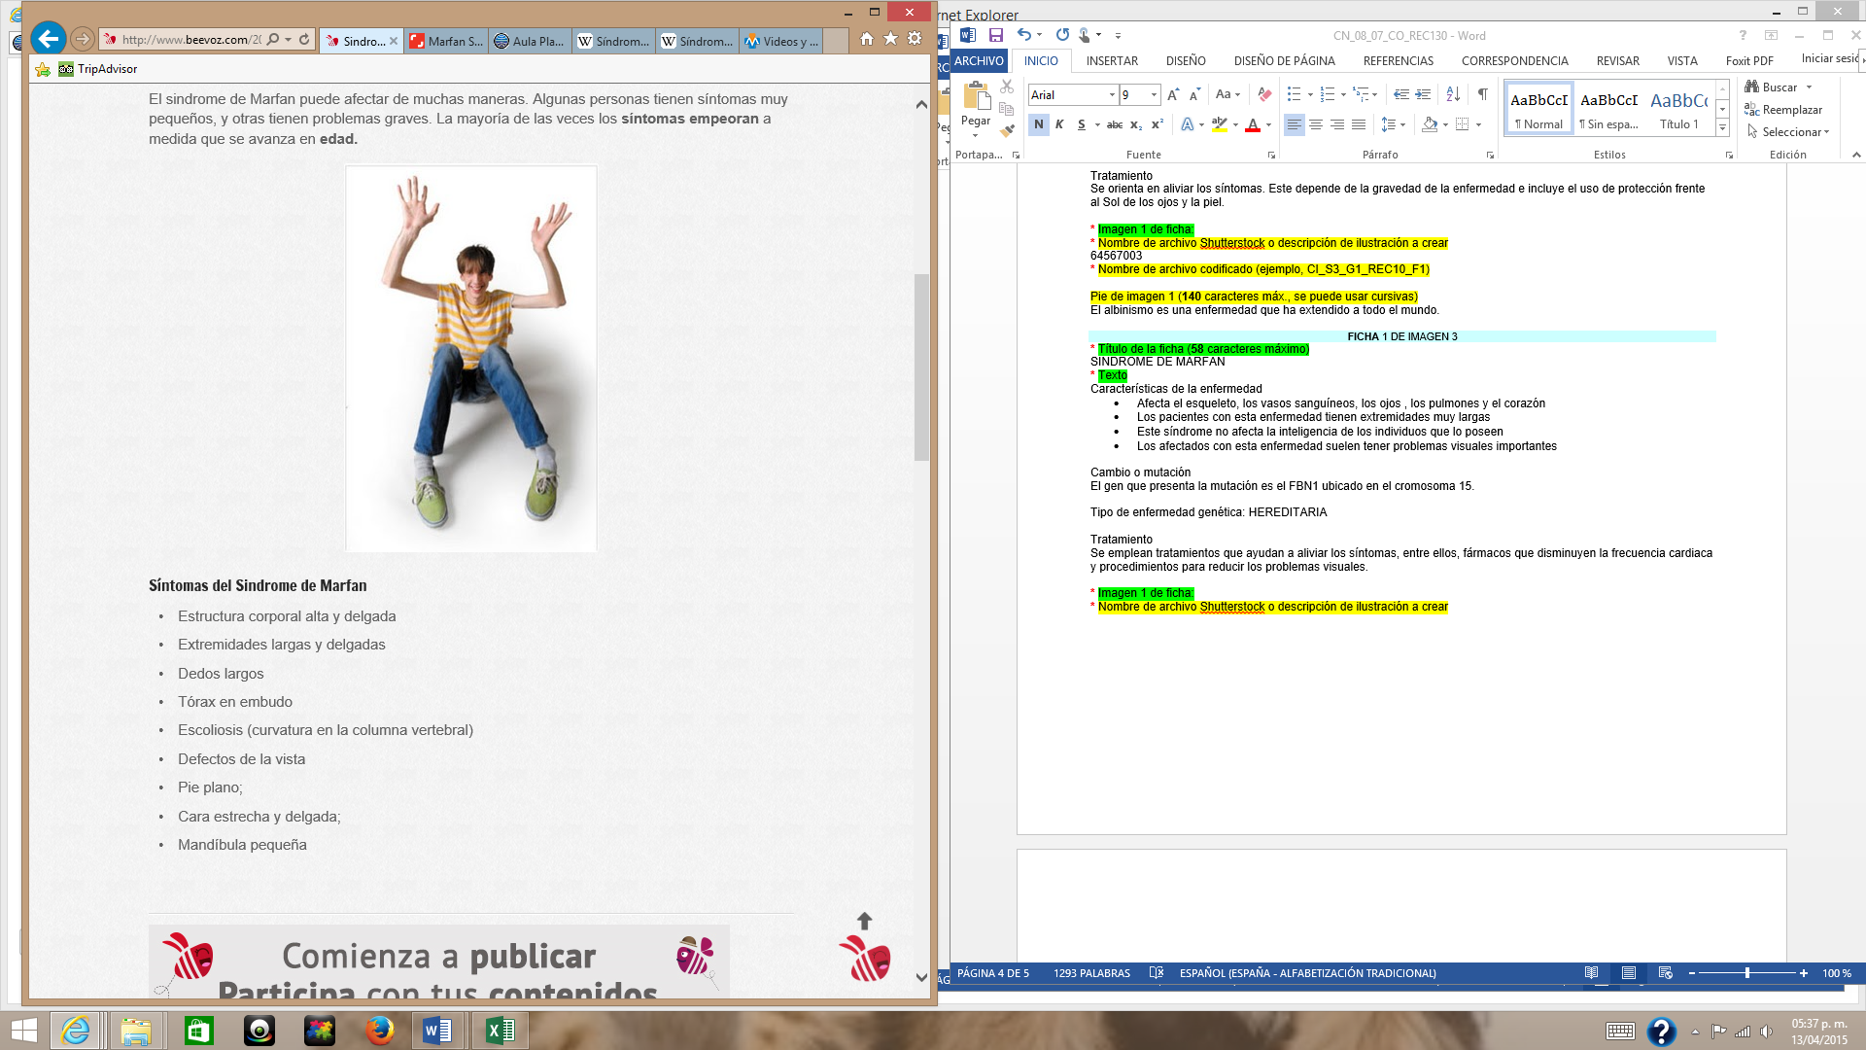

[**http://www.beevoz.com/2014/02/04/sindrome-de-marfan-que-es-causas-y-sintomas/**](http://www.beevoz.com/2014/02/04/sindrome-de-marfan-que-es-causas-y-sintomas/)

**\*** Nombre de archivo codificado (ejemplo, CI_S3_G1_REC10_F1)

Pie de imagen 1 (**140** caracteres máx., se puede usar cursivas)

Los individuos con síndrome de Marfan tienen una contextura muy alta y delgada.